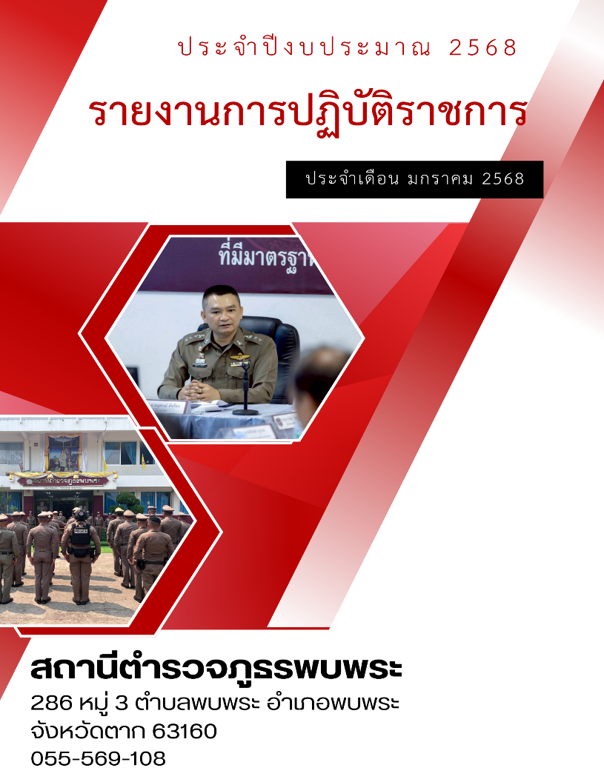

สารบัญ
เรื่อง หน้า
รายงานการปฏิบัติราชการ งานอำนวยการ 3
รายงานการปฏิบัติราชการ งานป้องกันปราบปราม 6
รายงานการปฏิบัติราชการ งานจราจร 11
รายงานการปฏิบัติราชการ งานสืบสวน 14
รายงานการปฏิบัติราชการ งานสอบสวน 17

1. งานอำนวยการ
รายงานการปฏิบัติราชการประจําเดือน มกราคม 2568
ประจําปีงบประมาณ พ.ศ. 2568
สถานีตํารวจภูธรพบพระ จังหวัดตาก

วันนี้ ( 9 ม.ค. 68 ) เวลาประมาณ 13.00 น. ภายใต้การอำนวยการของ พ.ต.อ.ฉัตรชัย คำยิ่ง ผกก.สภ.พบพระ ,พ.ต.ท.สหสมหมาย บุญพอ รอง ผกก.ป. สภ.พบพระ มอบหมายให้ พ.ต.ต.วิวัฒน์ ทาวัน สวป.(ชส.) สภ.พบพระ พร้อมด้วยข้าราชการตำรวจจิตอาสา และ ตำรวจชุมชนสัมพันธ์ สภ.พบพระ มอบเงินสนับสนุน และขนม ให้กับคณะครูและนักเรียน
1.โรงเรียนเทศบาลตำบลพบพระ ต.วาเล่ย์ อ.พบพระ จ.ตาก
2.โรงเรียนอนุบาลองค์การบริหารส่วนตำบลวาเล่ย์ ต.วาเล่ย์ อ.พบพระ เนื่องใน “วันเด็กแห่งชาติ 2568“
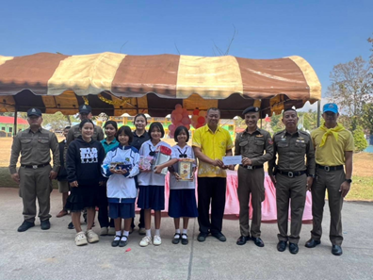
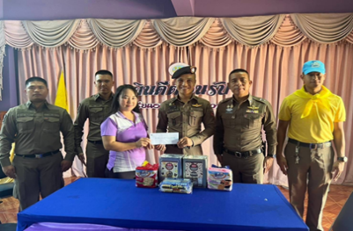
วันที่ ( 10 ม.ค. 68 ) เวลาประมาณ (09.00 – 12.00 น. ภายใต้การอำนวยการของ พ.ต.อ.ฉัตรชัย คำยิ่ง ผกก.สภ.พบพระ ,พ.ต.ท.สหสมหมาย บุญพอ รอง ผกก.ป. สภ.พบพระ มอบหมายให้ พ.ต.ต.วิวัฒน์ ทาวัน สวป.(ชส.)ฯ,ร.ต.อ.วิชัย จี๋คีรี รอง สว. (สส.)ฯ,ร.ต.อ.หญิงชลภัสสรณ์ ดวงสุภา รอง สว.(ธร.)ฯร.ต.ท.สมชาย กาวิระเดช รอง สว.(ป.)ฯพร้อมด้วยตำรวจชุมชนสัมพันธ์ ตำรวจสายอำนวยการสภ.พบพระ และนสต.ฝึกงาน เข้าร่วมกิจกรรมและมอบของรางวัลขนมน้ำดื่มและไอศครีมแก่นักเรียนและผู้ปกครอง เนื่องใน “วันเด็กแห่งชาติ ประจำปี 2568“ ณ โรงเรียนบ้านวาเลย์ ม.3
ต.วาเล่ย์ อ.พบพระ จ.ตาก
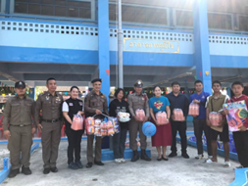
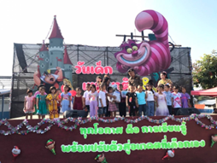

วันที่(29 ม.ค.68) เวลา 08.30 น.ภายใต้การอำนวยการของ พ.ต.อ.แมน รัตนประทีป รองผบก.ภ.จว.ตาก
รรท. ผกก.สภ.พบพระ นำโดย พ.ต.ต.ทิพย์ โพธิ์ทอง สว.อก. สภ.พบพระ ,ร.ต.ท.สมชาย กาวิระเดช รอง สว.(ป.) สภ.พบพระ พร้อมด้วยข้าราชกาาตำรวจสายงานอำนวยการ 2 นาย ร่วมกับ เจ้าหน้าที่ยุติธรรมจังหวัดตาก สาขาแม่สอด , เจ้าหน้าที่ทหาร ชป.กร.302 กกล.นเรศวร ร่วมกันบรรยายให้ความรู้ในด้านกฎหมาย แก่ภาคประชาชน นักเรียนโรงเรียนรวมไทยพัฒนา 4 และบุคลากรภาครัฐ

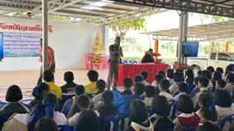

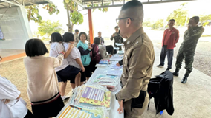

2. งานงานป้องกันปราบปราม
รายงานการปฏิบัติราชการประจําเดือน มกราคม 2568
ประจําปีงบประมาณ พ.ศ. 2568
สถานีตํารวจภูธรพบพระ จังหวัดตาก

วันที่ 12 ม.ค. 68 เวลา13.17 น. ด.ต.โกเมนทร์ เมืองอินทร์ ผบ.หมู่(ป.)สภ.พบพระ พร้อมด้วยสายตรวจดอนเจดีย์ ว.4 ว.10 ออกตรวจเดินเท้าเปิดสัญญาณไฟวับวาบ เพื่อป้องกันเหตุ รักษาความปลอดภัยและดูแลนักท่องเที่ยว ในสถานที่ท่องเที่ยว อ.พบพระ จ.ตาก บริเวณ ไร่เตรยาวรรณ หมู่ 6 ต.ช่องแคบ อ.พบพระ จ.ตาก เหตุการณ์ทั่วไป ปกติ
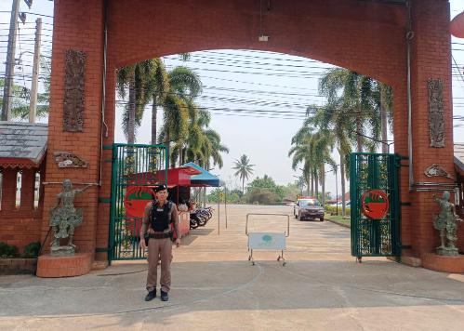

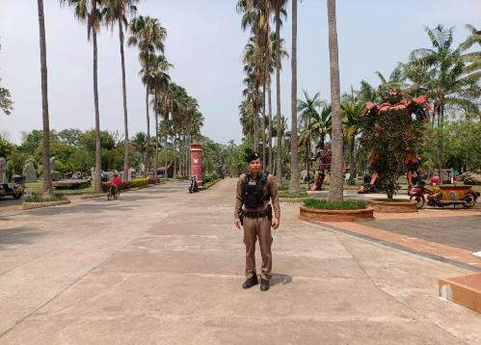

วันที่ 20 ม.ค.68 เวลา 17.09 น. ร.ต.ต.สุชาติ ยาวิใจ รอง สว.(ป.)สภ.พบพระ อิพร้อมด้วยเจ้าหน้าที่ตำรวจสายตรวจบ้านช่องแคบ ได้ออกตรวจในเขตพื้นที่รับผิดชอบเพื่อดำเนินการตามนโยบายผู้บังคับบัญชา ในการสกัดกั้น จับกุมแรงงานต่างด้าวหลบหนีเข้าเมืองโดยผิดกฎหมาย และการกระทำผิดกฎหมายต่างๆ ในเขตรับผิดชอบตามแนวชายแดนไทย-เมียนมา บริเวณท่าข้ามช่องทางธรรมชาติบ้านเงาไผ่ ม.11 ต.ช่องแคบ อ.พบพระ จ.ตาก เหตุการณ์ทั่วไปปกติ
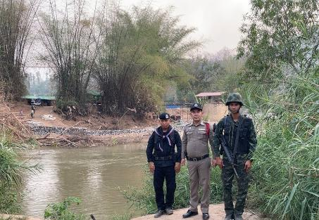

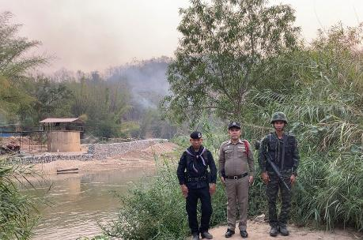

วันที่ 26 ม.ค. 68 เวลา 11.50 น. ร.ต.ท.สมยศ สุวิเชียร รอง สว.(ป.)สภ.พบพระ ปฏิบัติหน้าที่สายตรวจวาเล่ย์ ได้ออก ว.4 ตรวจพื้นที่รับผิดชอบเพื่อดำเนินการตามนโยบายผู้บังคับบัญชา ในการสกัดกั้น จับกุม แรงงานต่างด้าวหลบหนีเข้าเมืองโดยผิดกฎหมาย และการกระทำผิดกฎหมายต่างๆ ในเขตรับผิดชอบช่องทางธรรมชาติตามแนวชายแดนไทย-เมียนมา บริเวณท่าข้ามช่องทางธรรมชาติบ้านมอเกอไทย ม.1 ต.วาเล่ย์ อ.พบพระ จ.ตาก เหตุการณ์ทั่วไปปกติ
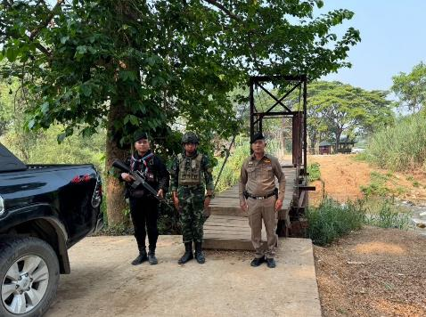

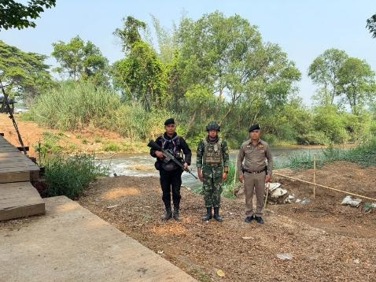

วันที่(18 ม.ค. 2568)เวลา 16.00-18.00น. ภายใต้การอำนวยการของ พ.ต.อ.ฉัตรชัย คำยิ่ง ผกก.สภ.พบพระ ควบคุมการปฏิบัติโดย พ.ต.ท.สหสมหมาย บุญพอ รอง ผกก.ป.สภ.พบพระ ,พ.ต.ต.สุรพันธ์ สีวิใจ สวป.สภ.พบพระ ชุดปฏิบัตินำโดย ร.ต.ท.ประวิทย์ จำปาทอง รอง สวป.สภ.พบพระ ,สายตรวจรถยนต์ 201,ชุด ชป.1 ได้ตั้งจุดตรวจป้องกันปราบปรามอาชญากรรมในพื้นพื้นที่อำเภอพบพระตามคำสั่งที่246/2567 เพื่อป้องกันและปราบปรามอาชญากรรม
ยาเสพติด สกัดกั้นจับกุมการลักลอบขนแรงงานต่างด้าวหลบหนีเข้าเมืองโดยผิดกฎหมายและจับกุมผู้กระทำความผิด
บนถนนสายแม่สอด-อุ้มผาง หน้าจุดตรวจห้วยนกแล ม.9 ต.ช่องแคบ อ.พบพระ จ.ตาก
ผลการปฏิบัติเป็นไปด้วยความเรียบร้อย ไม่พบผู้กระทำผิดแต่อย่างใด
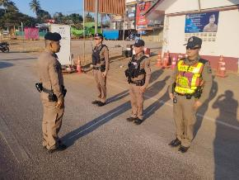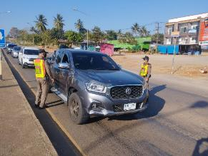

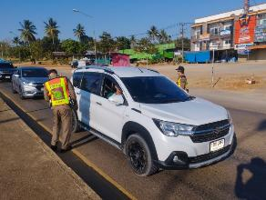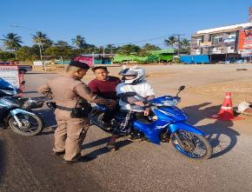

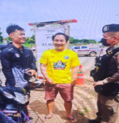

เมื่อวันที่ 3 ม.ค. 68 เวลา 10.07 น. เจ้าหน้าที่ตำรวจสายตรวจรถยนต์ ออกตรวจเยี่ยม พบปะพูดคุย นายสิทธิชัย ใจธนทรัพย์ หมู่ 9 ต.พบพระ อ.พบพระ จ.ตาก เพื่อแสวงหาความร่วมมือในด้านต่างๆและเป็นการสร้างความอุ่นใจ และความมั่นใจในการรักษาความปลอดภัยในชีวิต ทรัพย์สินให้แก่ประชาชน

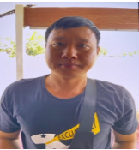

เมื่อวันที่ 9 ม.ค. 68 เวลา 12.05 น. เจ้าหน้าที่ตำรวจสายตรวจตำบล ออกตรวจเยี่ยม พบปะพูดคุย นายเฉลียว พงษ์เจริญ บ้านเลขที่ 108 หมู่ 5 ต.คีรีราษฎร์ อ.พบพระ จ.ตาก เพื่อแสวงหาความร่วมมือในด้านต่างๆและเป็นการสร้างความอุ่นใจ และความมั่นใจในการรักษาความปลอดภัยในชีวิต ทรัพย์สินให้แก่ประชาชน



เมื่อวันที่ 21 ม.ค. 68 เวลา 11.13 น. เจ้าหน้าที่ตำรวจสายตรวจตำบล ออกตรวจเยี่ยม พบปะพูดคุย นายอิทธิพล เทพพิทักษ์ บ้านเลขที่ 79/1 หมู่ 3
ต.ช่องแคบ อ.พบพระ จ.ตาก เพื่อแสวงหาความร่วมมือในด้านต่างๆและเป็นการสร้างความอุ่นใจ และความมั่นใจในการรักษาความปลอดภัยในชีวิต ทรัพย์สินให้แก่ประชาชน

3. งานจราจร
รายงานการปฏิบัติราชการประจําเดือน มกราคม 2568
ประจําปีงบประมาณ พ.ศ. 2568
สถานีตํารวจภูธรพบพระ จังหวัดตาก

วันนี้ (14 ม.ค.68) เวลา 11:00 น. ภายใต้การอำนวยการของ พ.ต.อ.ฉัตรชัย คำยิ่ง ผกก.สภ.พบพระ ,
พ.ต.ท.สหสมหมาย บุญพอ รอง ผกก.ป.สภ.พบพระ , พ.ต.ต.สุรพันธ์ สีวิใจ สวป.สภ.พบพระ นำการปฏิบัติโดย
ร.ต.อ.ธวัชชัย เกษร รอง สวป.สภ.พบพระ พร้อมด้วยกำลังชุดจราจร สภ.พบพระ
ได้ดำเนินการประชาสัมพันธ์ ให้ผู้ประกอบการรับซื้อข้าวโพด พืชผลการเกษตร และผู้ขับขี่รถบรรทุก ที่ใช้เส้นทางสายดอนเจดีย์-วาเล่ย์ กำชับให้ถือปฏิบัติ ดังนี้
1. กำชับผู้ขับรถบรรทุกให้ขับรถด้วยความระมัดระวัง ใช้ความเร็ว ตามที่กฎหมายกำหนด
2. ตรวจสอบความพร้อมของสภาพรถบรรทุกให้อยู่ในสภาพใช้งานได้ตามปกติ
3. ขอความร่วมมือผู้ใช้รถบรรทุกตั้งแต่หกล้อขึ้นไป วิ่งเข้าในเขตเทศบาลตำบลพบพระ ในช่วงเวลาเปิดภาคเรียนของโรงเรียนระหว่างวันจันทร์ – วันศุกร์ (ยกเว้นวันหยุดนักขัตฤกษ์) ช่วงเวลา 06:30-08:30 น.และช่วงเวลา 15:30-16:30 น.

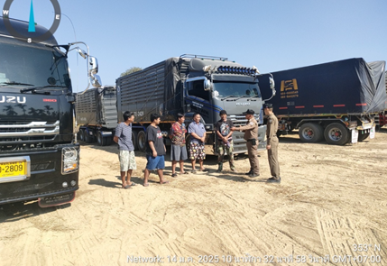

วันนี้ (29 ม.ค.68) เวลา 16:00 น. ภายใต้การอำนวยการของ พ.ต.อ.แมน รัตนประทีป รอง ผบก.ภ.จว.ตาก รรท.ผกก.สภ.พบพระ ควบคุมการปฏิบัติโดย พ.ต.ท.สหสมหมาย บุญพอ รอง ผกก.ป.สภ.พบพระ , พ.ต.ต.สุรพันธ์ สีวิใจ สวป.สภ.พบพระ นำการปฏิบัติโดย ร.ต.อ.ธวัชชัย เกษร รอง สวป.สภ.พบพระ พร้อมด้วยกำลังชุดจราจร สภ.พบพระ ได้ดำเนินการกวดขันวินัยจราจร ณ จุดกวดขันวินัยจราจร (ด่านซีล่า) ม.7 ตำบลพบพระ อำเภอพบพระ จังหวัดตาก และกำชับผู้ใช้รถบรรทุก โดยให้ถือปฏิบัติ ดังนี้
1. กำชับผู้ขับรถบรรทุกให้ขับรถด้วยความระมัดระวัง ใช้ความเร็ว ตามที่กฎหมายกำหนด
2. ตรวจสอบความพร้อมของสภาพรถบรรทุกให้อยู่ในสภาพใช้งานได้ ตามปกติ
3. ขอความร่วมมือผู้ใช้รถบรรทุกตั้งแต่หกล้อขึ้นไป วิ่งเข้าในเขตเทศบาลตำบลพบพระ ในช่วงเวลาเปิดภาคเรียนของโรงเรียนระหว่างวันจันทร์ – วันศุกร์ (ยกเว้นวันหยุดนักขัตฤกษ์) ช่วงเวลา 06:30-08:30 น.และช่วงเวลา
15:30-16:30 น.
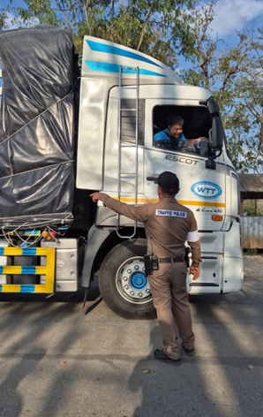
วันนี้ (31 ม.ค.68) เวลา 10:00 น. ภายใต้การอำนวยการของ พ.ต.อ.แมน รัตนประทีป รอง ผบก.ภ.จว.ตาก รรท.ผกก.สภ.พบพระ ควบคุมการปฏิบัติโดย พ.ต.ท.สหสมหมาย บุญพอ รอง ผกก.ป.สภ.พบพระ, พ.ต.ต.สุรพันธ์ สีวิใจ สวป.สภ.พบพระ นำการปฏิบัติโดย ร.ต.อ.ธวัชชัย เกษร รอง สวป.สภ.พบพระ พร้อมด้วยกำลังชุดจราจร สภ.พบพระ ได้ดำเนินการกวดขันวินัยจราจร ณ จุดกวดขันวินัยจราจร (ด่านซีล่า) ม.7 ตำบลพบพระ อำเภอพบพระ จังหวัดตาก และกำชับผู้ใช้รถบรรทุก โดยให้ถือปฏิบัติ ดังนี้
1. กำชับผู้ขับรถบรรทุกให้ขับรถด้วยความระมัดระวัง ใช้ความเร็ว ตามที่กฎหมายกำหนด
2. ตรวจสอบความพร้อมของสภาพรถบรรทุกให้อยู่ในสภาพใช้งานได้ ตามปกติ
3. ขอความร่วมมือผู้ใช้รถบรรทุกตั้งแต่หกล้อขึ้นไป วิ่งเข้าในเขตเทศบาลตำบลพบพระ ในช่วงเวลาเปิดภาคเรียนของโรงเรียนระหว่างวันจันทร์ – วันศุกร์ (ยกเว้นวันหยุดนักขัตฤกษ์) ช่วงเวลา 06:30-08:30 น.และช่วงเวลา
15:30-16:30 น.
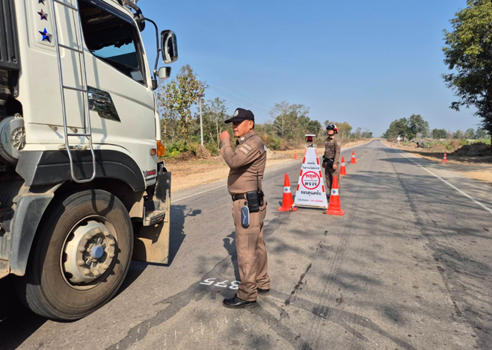

4. งานสืบสวน
รายงานการปฏิบัติราชการประจําเดือน มกราคม 2568
ประจําปีงบประมาณ พ.ศ. 2568
สถานีตํารวจภูธรพบพระ จังหวัดตาก

วันที่ 2 ม.ค.68 เวลา ประมาณ 05.00 น. ชุดสืบสวน สภ.พบพระ นำหมายค้น ศาลจังวัดแม่สอด เข้าตรวจค้น เพื่อพบตัว ผู้ต้องหาตามหมายจับ

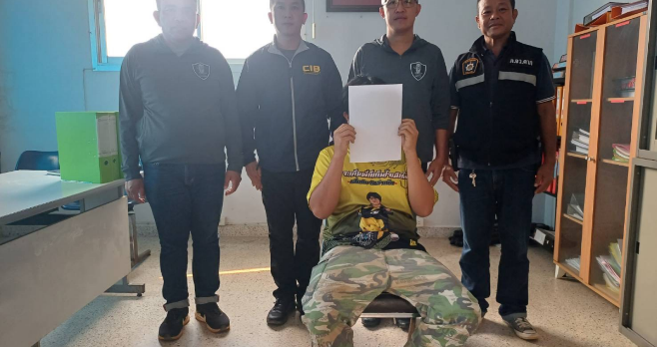

วันที่ 15 ม.ค. 68 เวลา 12.44 น. ชุดสืบสวน สภ.พบพระ ออกสืบสวน ติดตาม เก็บข้อมูล กล้องวงจรปิด เคส ลัก จยย. ในพื้นที่ ต.พบพระ อ.พบพระ จว.ตาก
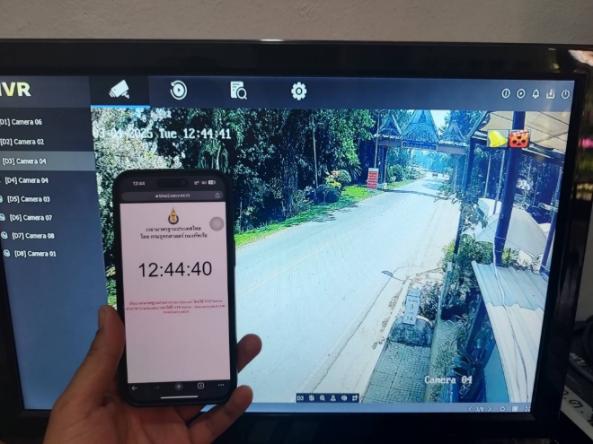

วันที่ 28 ม.ค.68 เวลาประมาณ 15.00 น. ชุดสืบสวน สภ.พบพระ เข้าตรวจค้นกระท่อม ไม่มีเลขที่ ท้ายหมู่บ้านร่มเกล้า สหมิตร และได้รว่มกับกุมตัวผู้ต้องหา 3 ราย ข้อหา
-เสพยาเสพติดให้โทษประเภท 1 โดยผิดกฎหมาย
-ครอบครองยาเสพติดให้โทษประเภท 1 โดยไม่ได้รับอนุญาต
-ลักลอบเล่นการพนันออนไลน์(สล็อต) โดยเอาทรัพย์กันโดยไม่ได้รับอนุญาต

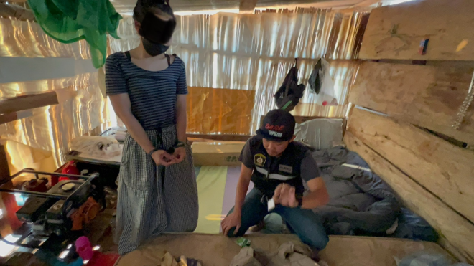

4. งานสอบสวน
รายงานการปฏิบัติราชการประจําเดือน มกราคม 2568
ประจําปีงบประมาณ พ.ศ. 2568
สถานีตํารวจภูธรพบพระ จังหวัดตาก

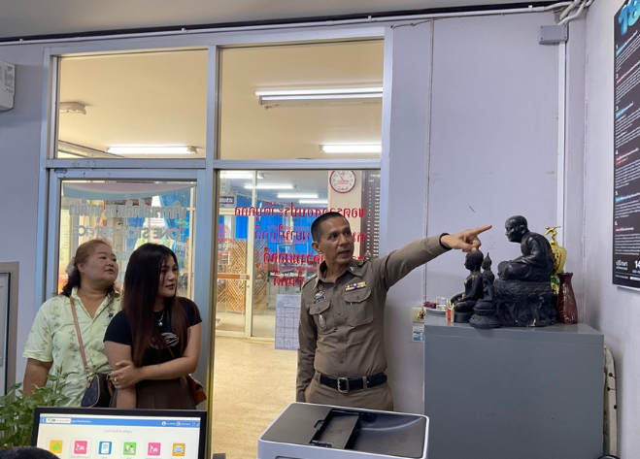
วันที่ 3 มกราคม 2568 เวลา 09.00 น. พ.ต.ท.ธวัชชัย สิทธิเวช รอง ผกก.(สอบสวน) ให้ความเข้าใจเกี่ยวกับโกลโกง18 โกลโกง ของมิจฉาชีพ ให้แก่ประชาชน

วันที่ 13 มกราคม 2568 เวลา 10.30 น. ร.ต.ต.สฬายตนะ หงษ์คง เจ้าหน้าที่งานคดีให้ความเข้าใจเกี่ยวกับโกลโกง 18 โกลโกง ของมิจฉาชีพ ให้แก่ประชาชน

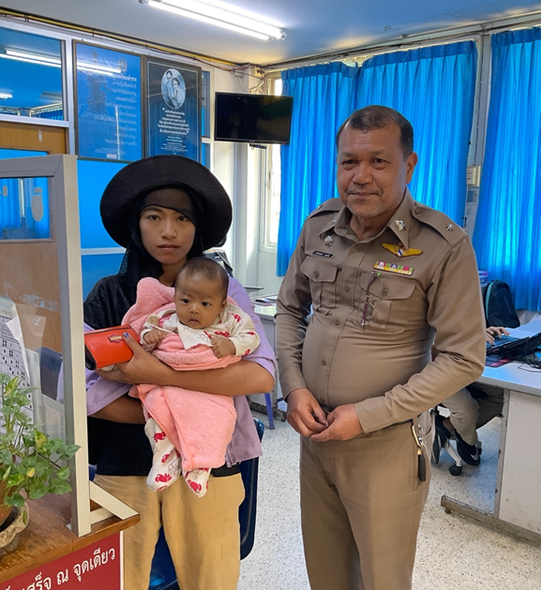

วันที่ 24 มกราคม 2568 เวลา 15.30 น. พ.ต.ท.ธวัชชัย สิทธิเวช รอง ผกก.(สอบสวน) สภ.พบพระ ได้ออกตรวจเยี่ยมผู้เสียหายและแจ้งความคืบหน้าผลการดำเนินคดีกับผู้ต้องหา ในพื้นที่ เขตเทศบาล ต.พบพระ จ.ตาก
